Министерство цифрового развития, связи и массовых коммуникаций РФ
Уральский технический институт связи и информатики (филиал)
ФГБОУ ВО «Сибирский государственный университет
телекоммуникаций и информатики» в г. Екатеринбурге
(УрТИСИ СибГУТИ)

Отчёт
по учебной практике
по МДК 02.02 «Инструментальные средства разработки
программного обеспечения»
на тему «Разработка веб-приложения для оптимизации
процессов управления предприятием»

студента IV курса 285 группы
Фамилия Машковцев
Имя, отчество Сергей Александрович
Факультет Инфокоммуникаций, информатики и управления
Специальность 09.02.07 «Информационные системы
и программирование»

Екатеринбург, 2026

Отзыв руководителя
Содержание

Введение 4
1 Демонстрационный экзамен 5
1.1 Анализ предметной области и технического задания 5
1.2 Выбор стека технологий и инструментов разработки 5
1.3 Работа с базой данных 6
1.4 Практическая реализация решения 8
1.5 Интерфейс программы 11
1.6 Тестирование программы 13
1.7 Качественные характеристики кода 14
1.8 Предложения модификации программы 15
1.9 Руководство системному программисту 16
1.9.1 Общие сведения о программе 16
1.9.2 Структура программы 16
1.9.3 Настройка программы 17
1.9.4 Проверка программы 18
1.9.5 Дополнительные возможности 18
1.9.6 Сообщения системному программисту 19
2 Дипломный проект 20
2.1 Описание предметной области 20
2.2 База данных дипломного приложения 20
2.3 Функционал программы 20
2.4 Реализация дипломного приложения 20
Заключение 21
Библиография 22
Приложение А 23

 |  |  |  |  | 09.02.07.000022 П.515
Изм. | Лист | № докум. | Подпись | Дата
Разраб. |  | Машковцев С.А. |  |  | Отчёт по МДК 02.02  «Инструментальные средства  разработки программного  обеспечения» | Лит. |  |  | Лист | Листов
Пров. |  | Бурумбаев Д.И. |  |  |  |  |  |  | 5 | 17
Реценз. |  |  |  |  |  | УрТИСИ СибГУТИ
Н. контр.
Утв.

Введение

Данная учебная практика направлена на подготовку к демонстрационному экзамену и описанию практической части дипломного проекта.
Цель учебной практики – проработать вариант демонстрационного экзамена и составить пояснительную записку к практической части дипломного проекта.
Для достижения поставленной цели необходимо решить следующие задачи:
– проанализировать техническое задание и предметную область;
– сформировать базу данных и архитектуру программы;
– разработать приложение;
– разработать документацию к продукту;
– протестировать программу;
– проработать приложение дипломного проекта.

Демонстрационный экзамен

Анализ предметной области и технического задания

Разрабатываемый модуль предназначен для автоматизации процессов регистрации, обработки и мониторинга заявок на ремонт климатического оборудования в сервисном центре "IT-Сфера".
Согласно техническому заданию, программа должна соответствовать следующим функциональным требованиям:
1) возможность добавления заявок в базу данных;
2) возможность редактирования заявок;
3) возможность отслеживания статуса заявки;
4) возможность назначения ответственных за выполнение работ;
5) расчет статистики работы отдела обслуживания.
Также программа должна соответствовать следующим нефункциональным требованиям:
1) кроссплатформенность;
2) безопасность;
3) удобство использования;
4) производительность.
Из конечных требований хочется отметить, что язык программирования и система управления баз данных могут быть выбраны на усмотрение разработчика.
Входные данные:
1) учетные данные пользователей (логин, пароль);
2) данные от заказчиков (тип оборудования, модель, описание проблемы);
3) данные от специалистов (комментарии, запчасти, смена статуса).
Выходные данные:
1) списки заявок с фильтрацией по статусам, клиентам или специалистам;
2) уведомления системы об ошибках или успешных действиях;
3) статистические отчеты (количество выполненных заявок, среднее время выполнения, статистика неисправностей);
4) сгенерированный QR-код для оценки качества.

Выбор стека технологий и инструментов разработки

Для реализации программного обеспечения был выбран стек технологий на платформе .NET с использованием языка программирования C#. В качестве основной среды разработки использовалась интегрированная среда Visual Studio, обеспечивающая удобные средства редактирования кода и отладки. Язык C# и платформа .NET были выбраны благодаря наличию большого количества библиотек и стабильной работе в среде Windows.
Для разработки веб‑интерфейса применён фреймворк ASP.NET Core MVC. Он реализует шаблон Model-View-Controller, что позволяет разделить ответственность между слоями представления, бизнес‑логики и доступа к данным. Данный фреймворк упростил обработку форм, работу с моделями и представлениями.
В качестве системы управления базами данных была выбрана СУБД PostgreSQL. Она обеспечивает надёжность хранения данных и поддержку транзакций. Для администрирования и резервного копирования базы данных использовался инструмент pgAdmin 4, позволяющий выполнять операции создания и изменения структуры базы данных, управления таблицами и выполнения резервного копирования в графическом интерфейсе.
Доступ к данным реализован с помощью технологии Entity Framework Core. Она позволяет работать с данными на уровне объектов C#, не формируя вручную SQL‑запросы. EF Core обеспечивает привязку сущностей к таблицам базы данных, автоматическое формирование запросов.
Для реализации механизмов аутентификации и авторизации использовались средства ASP.NET Core, основанные на применении cookie‑аутентификации и наборе атрибутов пользователя. При входе пользователя в систему формируется набор (ФИО, роль, идентификатор пользователя), который далее используется фреймворком для проверки прав доступа через атрибуты [Authorize] и методы User.IsInRole. Такой подход позволяет управлять правами пользователей, разграничивать доступ к разделам приложения и обеспечивать безопасную работу с данными заявок и комментариев.

Работа с базой данных

Перед созданием базы данных были проанализированы файлы с данными и были выделены следующие сущности и их атрибуты:
1) roles (роли):
– roleID (PK);
– roleName;
2) statuses (статусы):
– statusID (PK);
– statusName;
3) users (пользователи):
– userID (PK);
– fio;
– phone;
– login;
– password;
– roleID (FK);
4) requests (заявки):
– requestID (PK);
– startDate;
– climateTechType;
– climateTechModel;
– problemDescription;
– statusID (FK);
– completionDate;
– repairParts;
– masterID (FK);
– clientID (FK);
5) comments (комментарии):
– commentID (PK);
– message;
– masterID (FK);
– requestID (FK).
Связи между сущностями:
– роли и пользователи (один ко многим): одна роль может быть у нескольких пользователей;
– статусы и заявки (один ко многим): один статус может быть у множества заявок;
– пользователи и мастера (один ко многим): один мастер может выполнять множество заявок;
– пользователи и клиенты (один ко многим): один клиент может оставить множество заявок;
– заявки и комментарии (один ко многим): одна заявка может иметь несколько комментариев.
ERD-диаграмма системы представлена на рисунке 1.1.

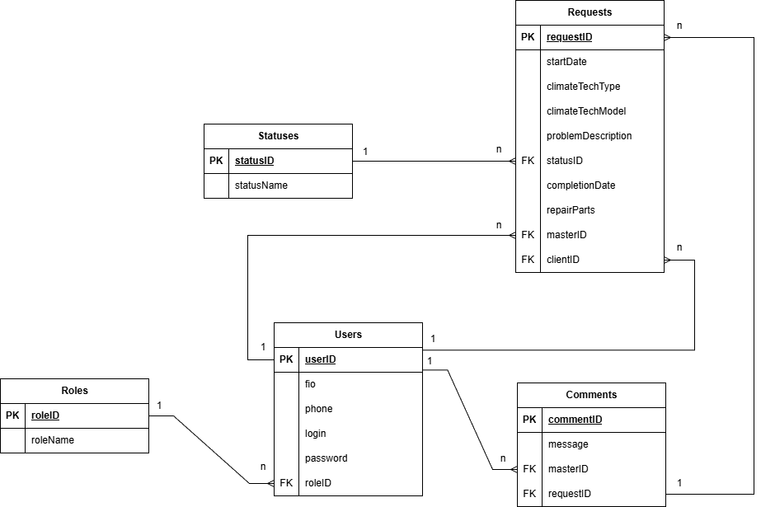

Рисунок 1.1 – ERD-диаграмма
Запросы создания и заполнения базы данных представлены в
приложении А.

Практическая реализация решения

Перед созданием программы, согласно заданию, было сформировано несколько блок-схем по функционалу программного обеспечения. Блок-схема основного алгоритма решения учёта заявок на ремонт климатического оборудования представлена на рисунке 1.2. Данный алгоритм показывает последовательность действий пользователя и выполнение проверок прав доступа в зависимости от роли.

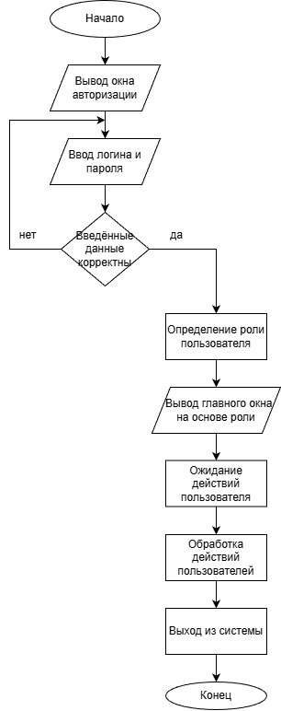

Рисунок 1.2 – Основной алгоритм работы системы

Блок-схема алгоритма расчёта количества заявок представлена на
рисунке 1.3.

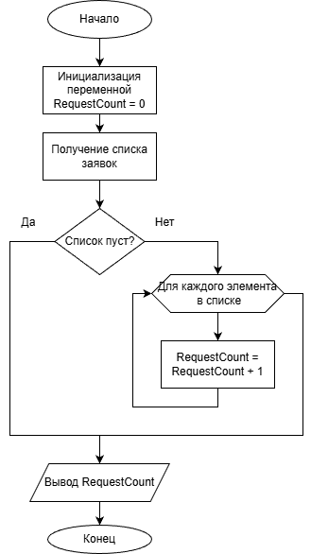

Рисунок 1.3 – Блок-схема расчёта количества заявок

Программное обеспечение реализовано в виде веб‑приложения на основе шаблона MVC, что позволяет разделять ответственности между компонентами системы.
Компоненты системы:
– Model: сущности базы данных реализованы классами User, Role, Request, Status, Comment. Для привязки сущностей к таблицам применены атрибуты [Table("...")]. Между сущностями есть связи: заявка связана со статусом, заказчиком и специалистом; комментарий связан с заявкой и специалистом;
– Data: для работы с БД используется ApplicationDbContext, он содержит наборы сущностей (DbSet) и конфигурирует связи через OnModelCreating, для предотвращения потери связных данных установлено ограничение удаления DeleteBehavior.Restrict (то есть, нельзя удалить пользователя, если существуют связь с какой-либо заявкой);
– View: пользовательский интерфейс реализован Razor‑представлениями. Данные в представления передаются через модель (View(model)) и дополнительные параметры, например для формирования выпадающих списков статусов, клиентов и специалистов;
– Controller: основная логика работы с заявками реализована в RequestsController. Также есть и другие контроллеры, такие как AccountController (вход и выход пользователя, формирование пользовательской сессии), CommentsController (работа с комментариями), StatisticsController (расчёт и вывод статистики) и HomeController (навигация);
– разделение по ролям: методы IsOperatorOrManager, IsSpecialist, IsClient определяют права, также во всех действиях контроллера проверяется роль и владение заявкой;
– действия по ролям: разные поля доступны для изменения разным ролям (клиент может менять описание, специалист — статус, детали ремонта и даты, оператор/менеджер — всё, включая назначение мастера и клиента), также статусы заявок берутся из отдельной таблицы Statuses.
Вход пользователя реализован в AccountController. При успешной проверке логина и пароля из БД формируется набор пользовательских атрибутов (ФИО, роль, идентификатор пользователя), который сохраняется в cookie‑сессии. Далее во всех контроллерах доступ к разделам ограничивается атрибутом [Authorize], а права уточняются по роли и идентификатору пользователя.
Работа с заявками реализована с помощью контроллера RequestsController, содержащего набор операций:
– список заявок: формируется запрос к _context.Requests с подгрузкой связанных сущностей (Status, Client, Master), также реализованы фильтры по роли и по номеру, статусу и тексту заявки, заявки сортируются по дате создания;
– карточка заявки: загружается заявка по id со связями, выполняется проверка права просмотра, также подгружается список комментариев к заявке и вычисляется флаг возможности добавления комментария (только специалист, назначенный на заявку);
– создание заявки: перед отображением формы выполняется проверка роли, загружаются статусы, а для оператора/менеджера также список клиентов, при создании по умолчанию устанавливается дата и статус «Новая заявка», а при сохранении выполняются проверки корректности введённых данных, также происходит приведение к единому формату времени;
– редактирование заявки: при редактировании заявка загружается из БД по id, далее разрешённые поля зависят от роли (заказчик может изменять описание проблемы, специалист – статус, детали ремонта, дату выполнения, оператор или менеджер – все данные, включая назначение специалиста и изменение статуса);
– удаление заявки: удаление доступно только оператору/менеджеру, при невозможности удаления пользователю выводится сообщение о причине.
CommentsController обеспечивает добавление комментариев к заявкам специалистом:
– добавление комментария допускается только если специалист назначен на соответствующую заявку;
– есть проверка пустого сообщения и обработка типовых ошибок;
– администрирование ограничено ролями оператора и менеджера.
StatisticsController формирует статистику по заявкам:
– общее количество завершённых заявок;
– есть проверка пустого сообщения и обработка типовых ошибок;
– группировки по типу техники и статусам, а также наиболее частые проблемы.
Для повышения удобства использования реализованы обработки ошибок и сообщений:
– проверки NotFound, Forbid, Challenge для корректной обработки отсутствующих данных и нарушений доступа;
– обработка исключений при сохранении в БД (DbUpdateException, общий catch) с выводом понятного сообщения;
– вывод информационных сообщений пользователю через TempData["Info"] (создание заявки, изменение статуса, добавление комментария и другие).

Интерфейс программы

В процессе разработки программы было реализовано следующее:
– меню вкладок с таблицами;
– права доступа согласно ролям;
– авторизация по логину и паролю;
– CRUD операции;
– обработка ошибок и предупреждений при удалении данных;
– вкладка со статистикой работы отдела;
– отображение данных текущего пользователя и функция выхода из системы.
Интерфейс программы представлен на рисунках 1.4-1.10.

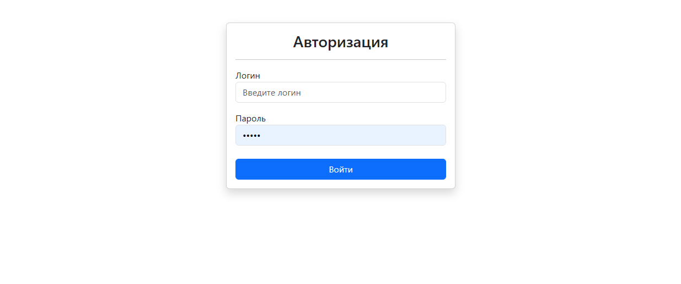

Рисунок 1.4 – Окно авторизации

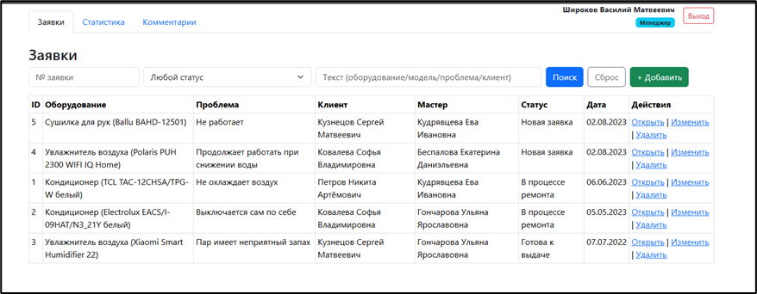

Рисунок 1.5 – Главная вкладка
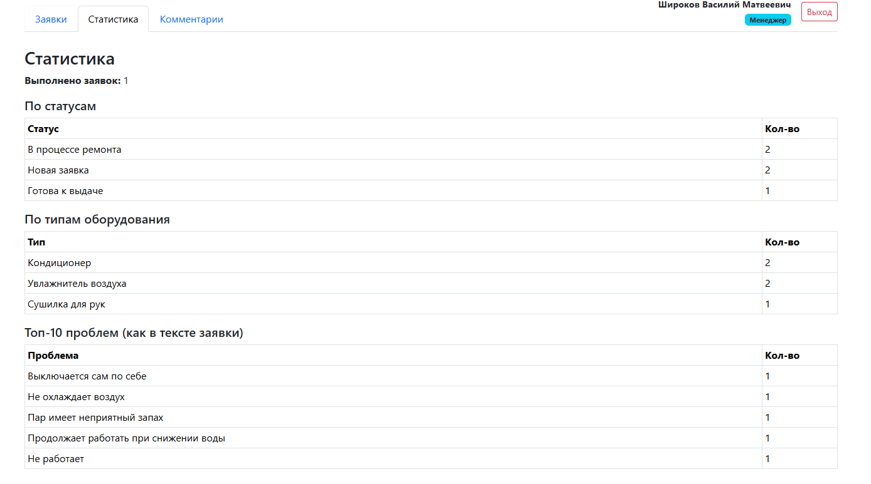

Рисунок 1.6 – Окно статистики

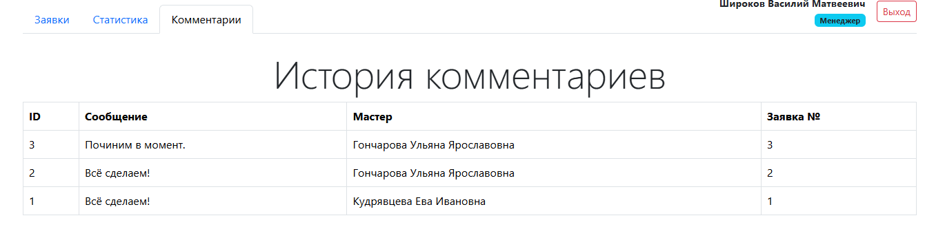

Рисунок 1.7 – Окно комментариев

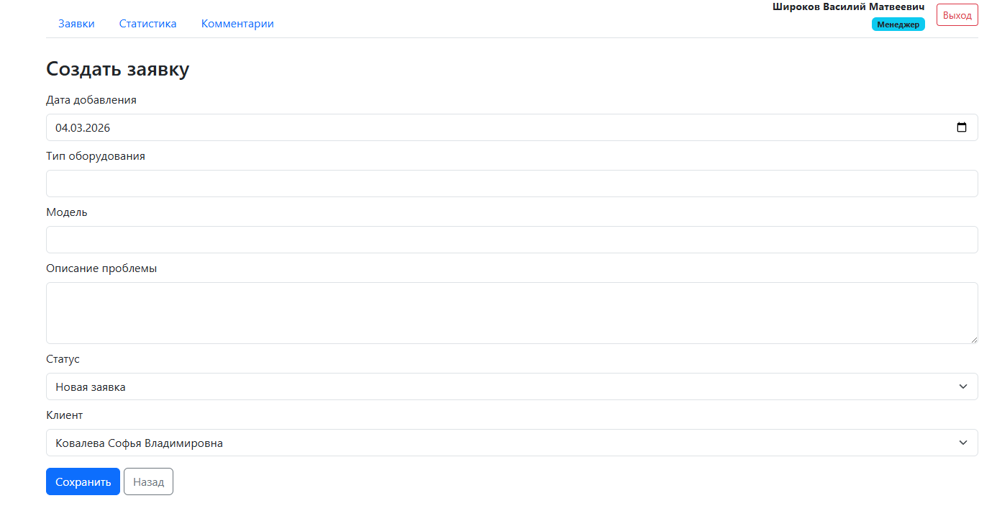

Рисунок 1.8 – Создание заявки
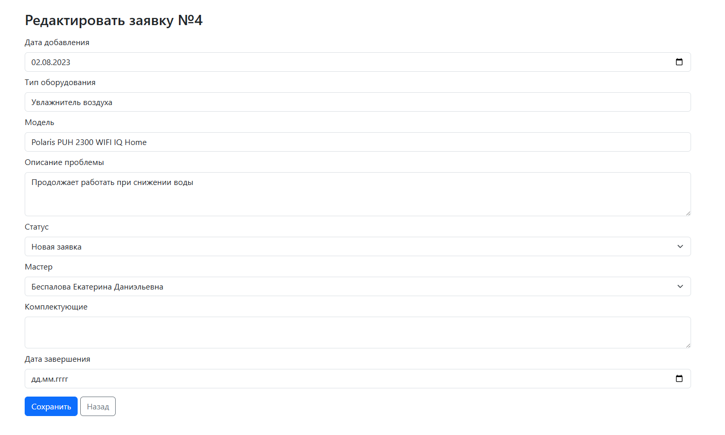

Рисунок 1.9 – Редактирование заявки

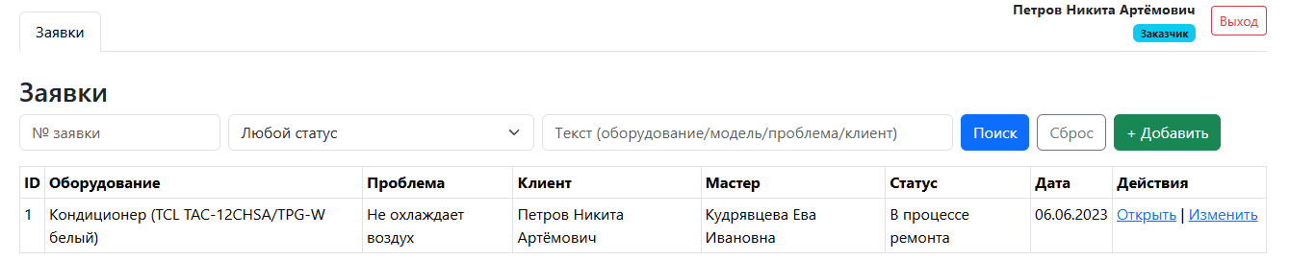

Рисунок 1.10 – Главная страница с роли заказчика

Тестирование программы

После реализации программы она была протестирована, тесты и их результаты представлены в таблице 2.1.

Таблица 1 – Тестирование программы
№ теста | Модуль тестирования | Порядок тестирования | Ожидаемый результат | Результат теста
1 | Авторизация | Ввод корректного пароля и логина | Вход в систему | Успешный вход
2 | Авторизация | Ввод неправильного пароля или логина | Появление ошибки | Вывод ошибки без входа в систему
3 | Ролевой доступ | Поочерёдный вход в систему под разными ролями пользователей | Успешное отображение таблиц в соответствии с ролями | У каждой роли отображается свой функционал
4 | Работа с данными | Создать заявку | Заявка успешно создана | Успешно созданная заявка
5 | Работа с данными | Удалить заявку | Заявка удалена | Успешно удаленная заявка
6 | Работа с данными | Изменение заявки | Заявка изменена | Успешно измененная заявка
7 | Работа с данными | Добавление комментария | Появление комментария | Не созданный комментарий к заявке
8 | Работа с данными | Создание заявки с пустыми полями |  | Отображение ошибки о некорректности введенных данных

Согласно тестированию, все тесты за исключением одного были успешно выполнены. Тест прошёл неудачно в модуле работе с данными, а именно не был создан комментарий.

Качественные характеристики кода

После тестирования происходила оценка кода. Определение качественных характеристик кода:
1) полнота обработки ошибочных данных:
– присутствуют: проверки на null/отсутствие сущностей, int.TryParse для UserId, проверка пустых строк, ветки по ролям, try/catch вокруг SaveChangesAsync и DbUpdateException с выводом понятного сообщения;
– отсутствуют: нет централизованного логирования ошибок, нет разборчивой обработки разных типов ошибок БД, ограничения по длине, форматам и т.д. минимальны;
– итог: желательно дополнить;
2) наличие тестов для проверки допустимых значений входных данных:
– тесты отсутствуют;
3) наличие средств контроля корректности входных данных:
– присутствуют: использование ModelState.IsValid, Bind(...) для ограничения привязки, ручные проверки (пустой текст комментария, выбран ли клиент, конвертация дат в UTC), проверки принадлежности заявки пользователю по ClientID/MasterID;
– отсутствуют: атрибуты валидации на моделях есть не везде;
– итог: базовый контроль есть, но можно доработать;
4) наличие средств восстановления при сбоях оборудования:
– отсутствуют: в приложении не реализованы автоматическое резервное копирование, повторные попытки, транзакции с откатом;
– итог: средств восстановления нету;
5) наличие комментариев:
– присутствуют: краткие комментарии над методами и полями, поясняющие назначение основных действий;
– отсутствуют: нету ненужных и чрезмерно больших по количеству комментариев;
– итог: комментарии присутствуют в достаточной мере и описывают назначения основных компонентов;
6) наличие проверки корректности передаваемых данных:
– присутствуют: проверка параметров маршрута на существование сущностей в БД, проверки прав доступа по ID пользователя, проверка того, что специалист добавляет комментарий только к своей заявке;
– итог: проверка корректности передаваемых данных присутствует;
7) наличие описаний основных функций:
– присутствуют: основные функции имеют понятные имена (create, edit, delete, index) и краткие комментарии «что делает функция» (создание, редактирование, удаление, расчёт статистики, просмотр комментариев и остальные);
– итог: описание основных функций присутствует на уровне кода (имена и краткие комментарии).

Предложения модификации программы

Разработанное ПО можно дополнить следующим новым функционалом:
1) работа с пользователями (редактирование, удаление, блокировка учетных записей, просмотр истории входов пользователей);
2) добавить сроки выполнения заявки и уведомления об несвоевременном выполнении заявки или её запоздании;
3) добавление файлов при оформлении заявки (фото или видео поломки);
4) более расширенная система отчётности – статистика по работе (по определенному мастеру или клиенту), различные диаграммы;
5) система уведомлений;
6) расширить возможности поиска и фильтров (по дате, по типу техники и длительности ремонта);
7) применение стилей для «красоты» интерфейса;
8) возможность оставления отзывов клиентами по выполненным заявкам.

Руководство системному программисту

Общие сведения о программе

Данное руководство предназначено для изучения программы под названием «Программный модуль для учета заявок на ремонт климатического оборудования». Программа предназначена для ведения жизненного цикла заявок на ремонт климатической техники: создание, просмотр, фильтрация, назначение мастера, изменение статусов, фиксация результата ремонта и ведение комментариев специалистов. Документ содержит сведения, необходимые системному программисту для развертывания, настройки, проверки работоспособности и сопровождения веб‑приложения. Описаны структура программы, порядок настройки параметров окружения и базы данных, способы проверки, дополнительные возможности и сообщения, возникающие при работе программы и требующие действий.
Основные функции программы:
– список заявок с фильтрами, карточка заявки, создание, редактирование и удаление (с разграничением по ролям);
– поддержка ролей пользователей (менеджер, оператор, специалист, заказчик) и ограничение доступа к функциям;
– добавление комментариев специалистом к назначенной ему заявке, а также просмотр комментариев;
– расчёт показателей по заявкам (для оператора/менеджера).
Технические средства:
1) компьютер с операционной системой Windows 10/11 или Linux, поддерживающий .NET;
2) СУБД PostgreSQL (локально или на сервере);
3) сеть или локальный доступ к БД.
Программные средства:
1) .NET / ASP.NET Core (MVC);
2) Entity Framework Core + Npgsql (PostgreSQL);
3) Cookie‑аутентификация ASP.NET Core;
4) веб‑браузер для работы пользователя.

Структура программы

Структура программы состоит из нескольких частей:
1) точка входа "Program.cs" (регистрация MVC, EF Core контекста, аутентификации Cookie, также маршрутизация и инициализация БД);
2) доступ к данным "ApplicationDbContext.cs" (DbSet: Users, Roles, Statuses, Requests, Comments, также настройка связей и ограничений удаления);
3) модели данных (User, Role, Status, Request, Comment);
4) контроллеры (AccountController – вход/выход, RequestsController – заявки, CommentsController – комментарии, StatisticsController – статистика, HomeController – переадресация, разделы);
5) представления (формы, таблицы, страницы карточек, общий макет _Layout, верхнее меню _TabMenu).

Связи между частями программы:
1) контроллеры получают ApplicationDbContext через внедрение зависимостей и выполняют операции CRUD и выборки запросов;
2) представления получают модели или данные из ViewBag (списки статусов, пользователей, статистика);
3) система авторизации выдаёт информацию (ФИО, роль, ID пользователя), которые используются контроллерами для проверки прав и фильтрации данных.
Связи с другими программами:
1) PostgreSQL (внешний сервис хранения данных);
2) веб‑сервер Kestrel (встроен в ASP.NET Core).

Настройка программы

Настройка окружения:
1) установить .NET 10 версии;
2) установить и запустить PostgreSQL;
3) настроить сетевую доступность PostgreSQL для приложения (host, port, user, password).
Настройка подключения к базе данных:
1) в конфигурации приложения должна быть задана строка подключения DefaultConnection (используется в Program.cs);
2) в качестве провайдера выступает Npgsql, также включено соглашение нижнего регистра поэтому имена таблиц и полей ожидаются в малой форме букв.
Инициализация базы данных:
1) при старте выполняется:
– EnsureCreated() – создание таблиц при отсутствии;
– добавление ролей и статусов при пустых таблицах;
2) системный программист должен контролировать права пользователя БД на создание таблиц и выполнение SQL.
Настройка ролей и пользователей:
– роли создаются автоматически: менеджер, специалист, оператор и заказчик;
– пользователи должны быть заведены в таблицу Users;
– приложение использует проверку логина и пароля прямым сравнением с БД (системному программисту важно обеспечить корректность исходных данных и доступ к БД).
Настройка функций по ролям:
– заказчик (создание заявки, просмотр и редактирование своих данных заявки);
– специалист (работа с назначенными заявками, изменение статуса и результатов ремонта, комментарии по своим заявкам);
– оператор и менеджер (более обширное управление заявками (назначение мастеров, удаление), доступ к статистике, администрирование комментариев).

Проверка программы

Проверка программы проводится через веб‑интерфейс в браузере с использованием тестовых пользователей разных ролей.
Список проверок:
1) проверка входа:
– ввести корректный логин и пароль (успешный вход);
– ввести некорректный логин и пароль (неуспешный вход);
2) проверка заявок у заказчика:
– создать заявку и получить сообщение, что заявка создана;
– убедиться, что видны только свои заявки;
3) проверка заявок у специалиста:
– открыть доступную заявку (данные отображаются);
– изменить данные заявки и получить сообщение об успешном изменении;
– добавить комментарий (комментарий добавлен);
4) проверка заявок у оператора:
– создать заявку (заявка создана);
– назначить мастера (мастер успешно выбран);
– удалить заявку (заявка удалена);
5) проверка статистики:
– открыть вкладку статистики под оператором (страница видна);
– зайти на вкладку с других ролей (вкладка закрыта).

Дополнительные возможности

Дополнительные возможности:
1) статистика:
– количество завершённых заявок;
– распределения по типу техники, статусу, наиболее частым проблемам (топ‑10);
– доступ только у оператора и менеджера;
2) администрирование комментариев:
– редактирование и удаление комментариев оператором/менеджером;
3) просмотр неиспользуемых таблиц для обычных пользователей (Users, Roles, Statuses):
– просмотр списков пользователей/ролей/статусов (раздел для администрирования).

Сообщения системному программисту

Программой могут быть выданы следующие сообщения:
1) «Неверный логин и пароль»:
– означает, что данные пользователя введены некорректно;
– действия: проверить введённые данные, проверить наличие пользователя;
2) «Перенаправление на окно авторизации»:
– означает, что cookie-файлы с данными отсутствует;
– действия: войти в систему с помощью пароля и логина;
3) «Заявка создана»:
– означает, что заявка успешно создана;
– действия: не нужны;
4) «Не удалось сохранить заявку»:
– означает, что заявка не была сохранена;
– действия: проверить корректность введенных данных;
5) «Заявка удалена»:
– означает, что заявка удалена успешна;
– действия: не нужны.

Дипломный проект

Описание предметной области

База данных дипломного приложения

Функционал программы

Реализация дипломного приложения

Заключение

В ходе выполнения учебной практики было

Библиография

- C# (Си Шарп, C Sharp): что это за язык программирования, что на нем пишут и его преимущества [Электронный ресурс] – Режим доступа: https://vc.ru/dev/836215-c-si-sharp-c-sharp-chto-eto-za-yazyk-programmirovaniya-chto-na-nem-pishut-i-ego-preimushestva
- Документация к PostgreSQL [Электронный ресурс] – Режим доступа: https://postgrespro.ru/docs/postgresql/current/index
- Руководство по ASP.NET Core [Электронный ресурс] – Режим доступа: https://metanit.com/sharp/aspnet6
- Руководство по Entity Framework Core [Электронный ресурс] – Режим доступа https://metanit.com/sharp/efcore/
- HTML: основные понятия, теги и структура для веб-разработки [Электронный ресурс] – Режим доступа: https://sky.pro/wiki/html/osnovnye-ponyatiya-i-terminy-v-html/
- CSS для начинающих: основы стилизации HTML от базы до практики [Электронный ресурс] – Режим доступа: https://sky.pro/wiki/html/osnovy-css-dlya-stilizacii-html/
- Веб-разработка с нуля: руководство от HTML до JavaScript [Электронный ресурс] – Режим доступа: https://sky.pro/wiki/html/osnovy-html-css-i-javascript/
- Руководство по Razor Pages [Электронный ресурс] – Режим доступа: https://metanit.com/sharp/razorpages/
- Bootstrap Documentation [Электронный ресурс] – Режим доступа: https://getbootstrap.com/docs/
- jQuery API Documentation [Электронный ресурс] – Режим доступа: https://api.jquery.com/

Приложение А
(справочная)
Листинг программы

Запросы на создание и заполнение базы данных

CREATE TABLE Roles (
roleID SERIAL PRIMARY KEY,
roleName VARCHAR(50) NOT NULL
);

CREATE TABLE Statuses (
statusID SERIAL PRIMARY KEY,
statusName VARCHAR(50) NOT NULL
);

CREATE TABLE Users (
userID SERIAL PRIMARY KEY,
fio VARCHAR(150) NOT NULL,
phone VARCHAR(20),
login VARCHAR(50) UNIQUE NOT NULL,
password VARCHAR(50) NOT NULL,
roleID INTEGER NOT NULL,
FOREIGN KEY (roleID) REFERENCES Roles(roleID)
);

CREATE TABLE Requests (
requestID SERIAL PRIMARY KEY,
startDate DATE NOT NULL,
climateTechType VARCHAR(100) NOT NULL,
climateTechModel VARCHAR(100) NOT NULL,
problemDescription TEXT NOT NULL,
statusID INTEGER NOT NULL,
completionDate DATE,
repairParts TEXT,
masterID INTEGER,
clientID INTEGER NOT NULL,
FOREIGN KEY (statusID) REFERENCES Statuses(statusID),
FOREIGN KEY (masterID) REFERENCES Users(userID),
FOREIGN KEY (clientID) REFERENCES Users(userID)
);

CREATE TABLE Comments (
commentID SERIAL PRIMARY KEY,
message TEXT NOT NULL,
masterID INTEGER NOT NULL,
requestID INTEGER NOT NULL,
FOREIGN KEY (masterID) REFERENCES Users(userID),
FOREIGN KEY (requestID) REFERENCES Requests(requestID)
);

INSERT INTO Roles (roleName) VALUES ('Менеджер'), ('Специалист'), ('Оператор'), ('Заказчик');
INSERT INTO Statuses (statusName) VALUES ('В процессе ремонта'), ('Готова к выдаче'), ('Новая заявка');

INSERT INTO Users (userID, fio, phone, login, password, roleID) VALUES
(1, 'Широков Василий Матвеевич', '89210563128', 'login1', 'pass1', 1),
(2, 'Кудрявцева Ева Ивановна', '89535078985', 'login2', 'pass2', 2),
(3, 'Гончарова Ульяна Ярославовна', '89210673849', 'login3', 'pass3', 2),
(4, 'Гусева Виктория Данииловна', '89990563748', 'login4', 'pass4', 3),
(5, 'Баранов Артём Юрьевич', '89994563847', 'login5', 'pass5', 3),
(6, 'Овчинников Фёдор Никитич', '89219567849', 'login6', 'pass6', 4),
(7, 'Петров Никита Артёмович', '89219567841', 'login7', 'pass7', 4),
(8, 'Ковалева Софья Владимировна', '89219567842', 'login8', 'pass8', 4),
(9, 'Кузнецов Сергей Матвеевич', '89219567843', 'login9', 'pass9', 4),
(10, 'Беспалова Екатерина Даниэльевна', '89219567844', 'login10', 'pass10', 2);

INSERT INTO Requests (requestID, startDate, climateTechType, climateTechModel, problemDescription, statusID, completionDate, repairParts, masterID, clientID) VALUES
(1, '2023-06-06', 'Кондиционер', 'TCL TAC-12CHSA/TPG-W белый', 'Не охлаждает воздух', 1, NULL, NULL, 2, 7),
(2, '2023-05-05', 'Кондиционер', 'Electrolux EACS/I-09HAT/N3_21Y белый', 'Выключается сам по себе', 1, NULL, NULL, 3, 8),
(3, '2022-07-07', 'Увлажнитель воздуха', 'Xiaomi Smart Humidifier 2', 'Пар имеет неприятный запах', 2, '2023-01-01', NULL, 3, 9),
(4, '2023-08-02', 'Увлажнитель воздуха', 'Polaris PUH 2300 WIFI IQ Home', 'Продолжает работать при снижении воды', 3, NULL, NULL, NULL, 8),
(5, '2023-08-02', 'Сушилка для рук', 'Ballu BAHD-1250', 'Не работает', 3, NULL, NULL, NULL, 9);

INSERT INTO Comments (commentID, message, masterID, requestID) VALUES
(1, 'Всё сделаем!', 2, 1),
(2, 'Всё сделаем!', 3, 2),
(3, 'Починим в момент.', 3, 3);

